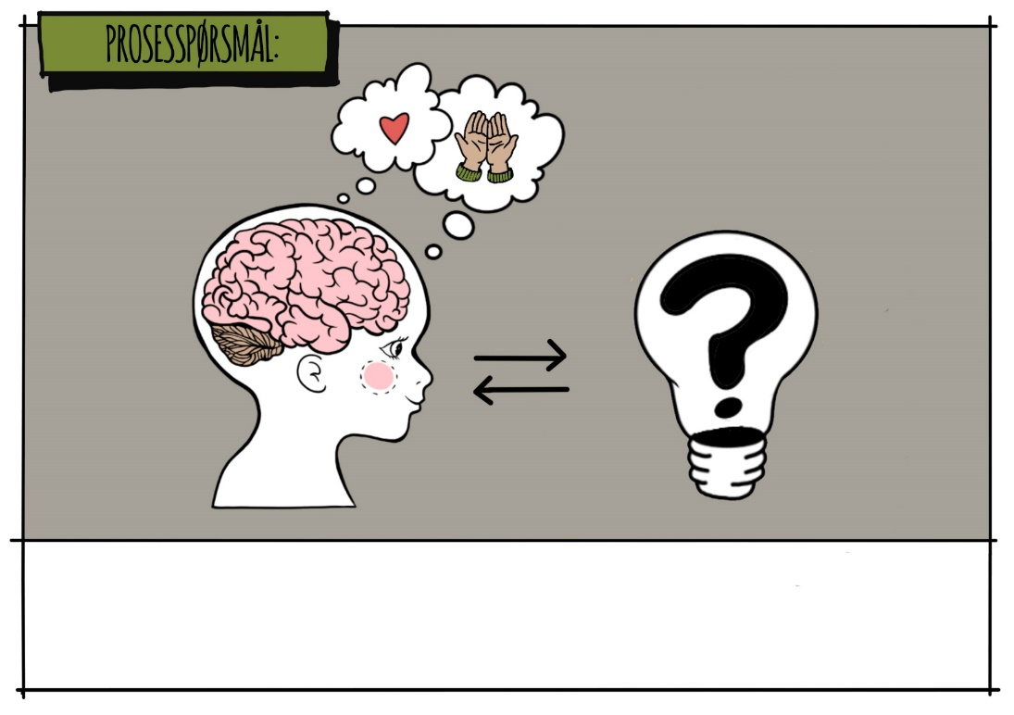  Prosesspørsmål  Synes du at samarbeidet med de andre gikk bra?  Synes du at samarbeidet med de andre gikk bra?  Synes du at samarbeidet med de andre gikk bra?  Synes du at samarbeidet med de andre gikk bra? | Prosesspørsmål
Prosesspørsmål | Prosesspørsmål

Endret ideen seg underveis? | Tok du noen valg underveis?
Støtte dere på noen utfordringer underveis?  Når og hvordan løste disse seg? | Hvordan tilpasset dere mønsteret til den årlige konferansen for konspirajonsteoretikere?

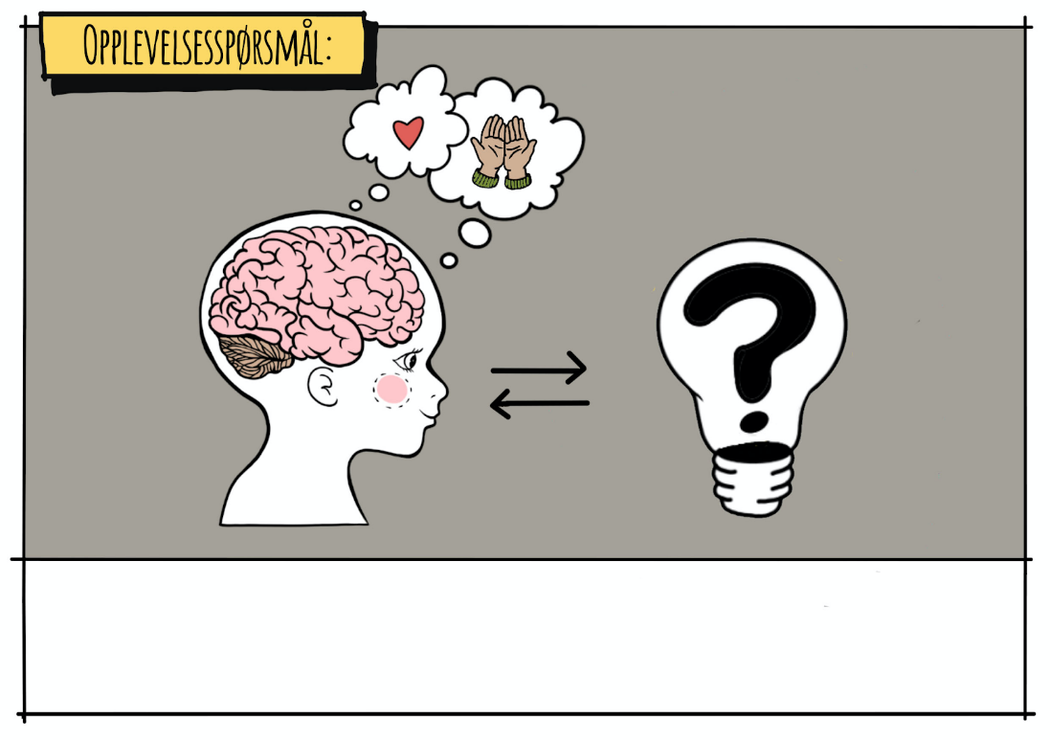  Synes du at samarbeidet med de andre gikk bra?  Synes du at samarbeidet med de andre gikk bra?  Synes du at samarbeidet med de andre gikk bra?  Synes du at samarbeidet med de andre gikk bra? | Opplevelsesspørsmål
Opplevelsesspørsmål | Opplevelsesspørsmål  Opplevelsesspørsmål

Var oppdraget engasjerende?  Hvorfor / hvorfor ikke? | Klarte du å holde engasjementet oppe gjennom hele prosjektet? Hvorfor / hvorfor ikke?
Var det noe som gjorde deg frustrert underveis? Fortell … | Prøvde du noe nytt som du ikke har gjort før?

